太谷电力股份有限公司售电平台系统说明

2017年9月7日

基于太谷在电力行业的深厚积淀以及在需求侧管理领域的丰富经验，响应江苏省售电侧改革的精神，太谷研发了售电平台（http://www.cn95598.com）。

作为售电业务的信息支撑平台，太谷售电平台能够结合客户性质和负荷特征，精准预测负荷曲线，通过竞价模型在电力交易平台买到更便宜的电，降低贩电成本；对于零售侧而言，可以针对细分客户制定多样化零售套餐，在售电量和售电收入间取得最佳博弈平衡；

同时售电平台还集成了需求侧管理的优势，提供更多的延伸服务：管理用户能效、实施需求响应、开展电务服务、提供电力工程服务等增值服务。

### 一、平台具体功能

（1）电力来源管理

售电公司对电力来源单位的基本信息、来源单位发电能力进行管理，建立电力来源单位成员档案和电源供应合同，为售电公司平衡市场供需情况提供参考。

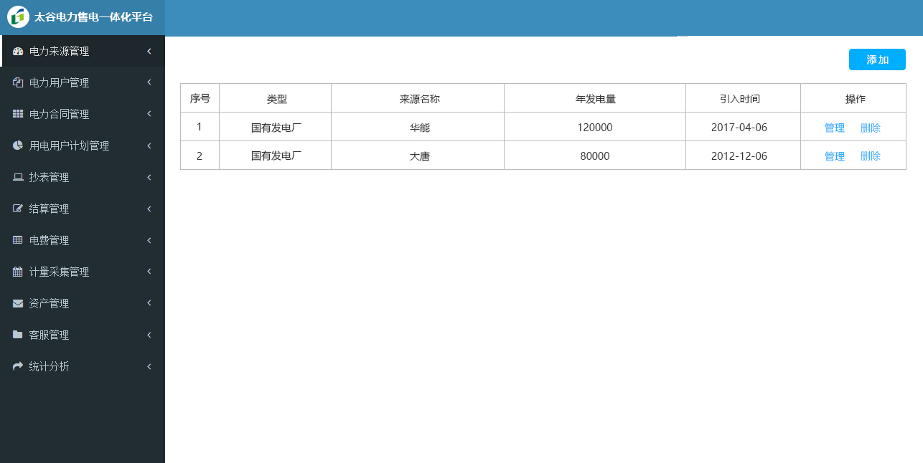

（2）电力用户管理

售电公司对电力用户的基本信息、用电单元、用电产业分类进行管理，建立电力用户成员档案。为建立用电规模横纵向、同类产业行业数据对比分析提供元数据支撑。

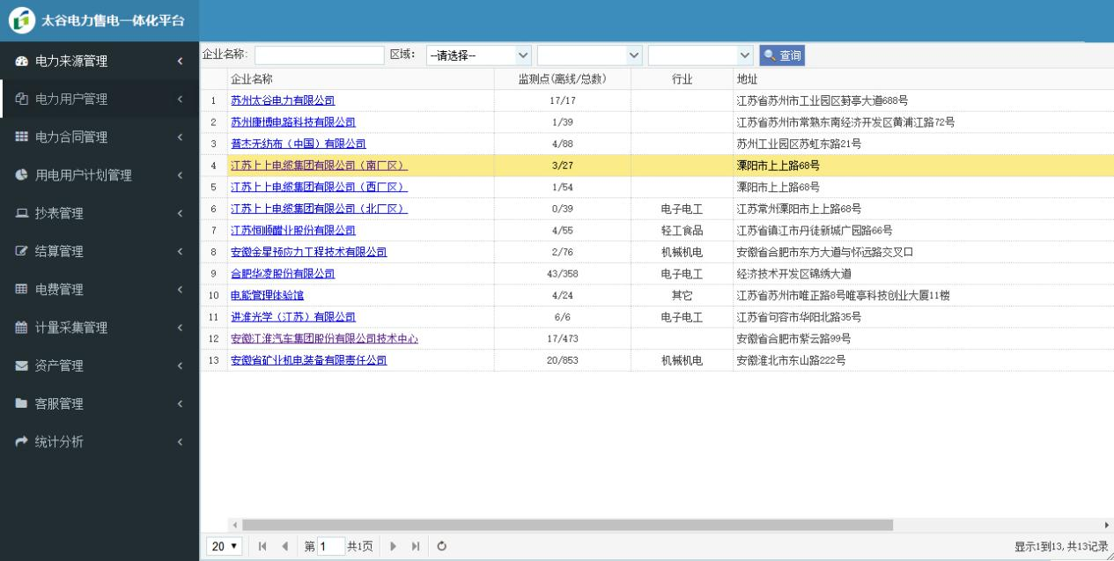

（3）用电合同管理

主要用于售电公司与电力用户之间签订的供用电合同。对电力用户根据不同售电类型签订不同类型的合同，此模块合同类型维护，在线签订合同，对合同执行进度进行追踪。当合同发生变更时，提供合同变更审批功能。

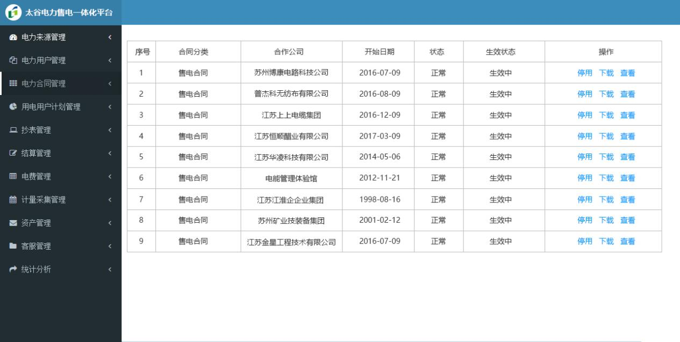

（4）用电用户计划管理

对系统内电力用户的用电计划进行管理。电力用户根据与售电公司签订的售电合同，对合同供电量进行计划拆分按周期进行分类统计，辅助售电公司电源供货进行决策。

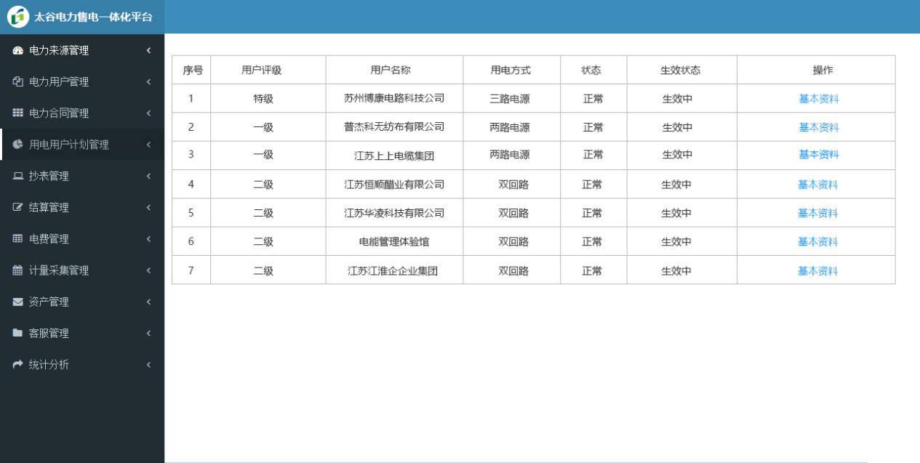

（5）抄表管理

抄表管理是对抄表过程进行管理的手段和措施，是电费管理的一个重要环节和前提，为了减少电量电费计算误差，提供对抄表的示数进行复核以及对抄表异常数据进行处理功能。

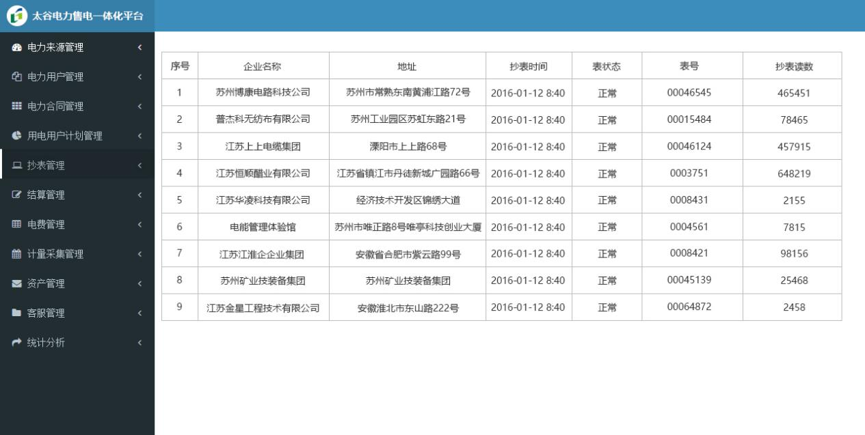

（6）结算管理

结算管理是从电费计算到电费审核，最后形成应收电费的全过程管理。根据用电客户的抄见电量及计费参数、电价标准等信息进行电量电费的计算，并对电量电费计算结果进行审核，以及对审核过程中发现的异常数据进行处理，审核完成后进行电费发行且生成电费清单。

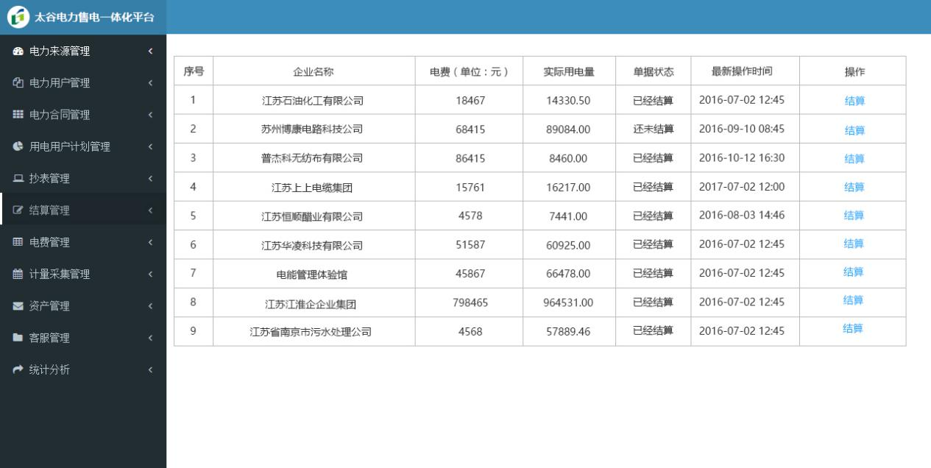

（7）电费管理

通过开展坐收、代收、代扣和移动终端缴费等多种收费业务，及时回收结算电费和业务费；支持欠费管理、预付费管理和票据管理的业务功能，便于规范用电客户缴费业务，加强欠费管理，使电费回收工作稳定且有序开展。

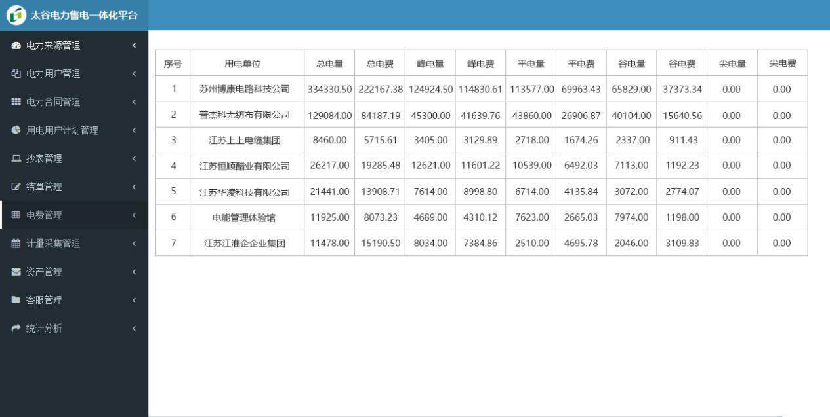

（8）计量采集管理

采集用电客户的电量表码、电流、电压、功率等数据，并对原始数据进行自动计算，并通过WEB 系统进行用电量、负荷等信息进行展示和分析，以实现用户负荷的监测，同时为售电公司合理安排生产提供有力的数据支持，实现提高生产效益，降低能源消耗，为企业节约成本提供帮助。

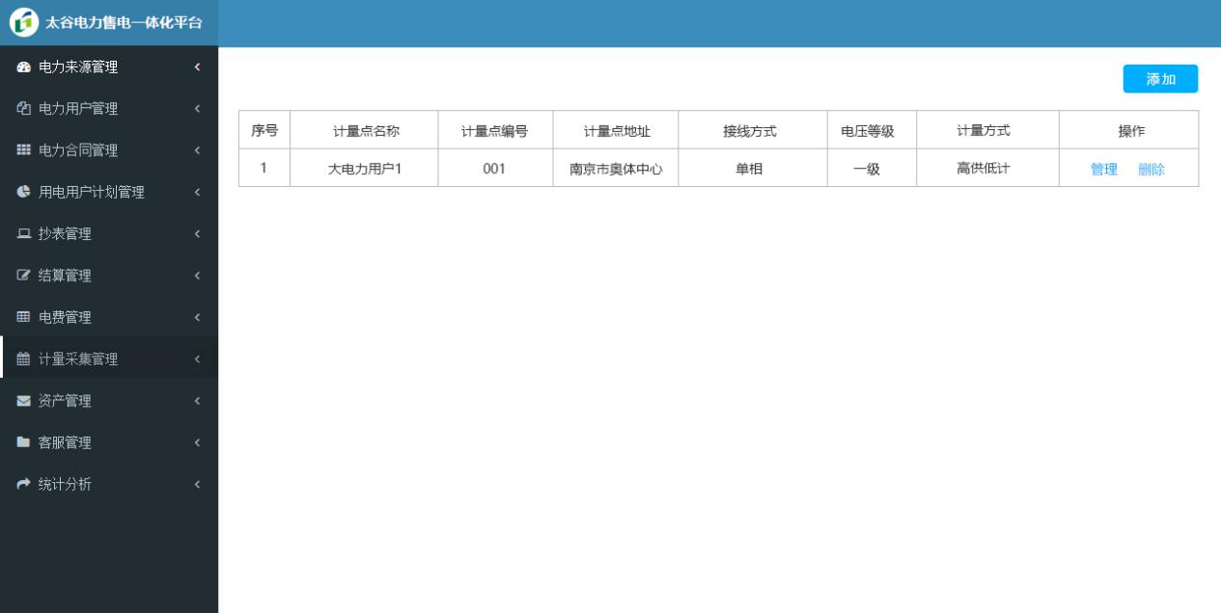

（9）资产管理

对售电运营技术装备选购、校准及检验、停用与报废等的全过程进行管理以及计量印证管理，实现对装备生命周期中的待检定、合格在库、运行与报废等状态变化的跟踪和管理。

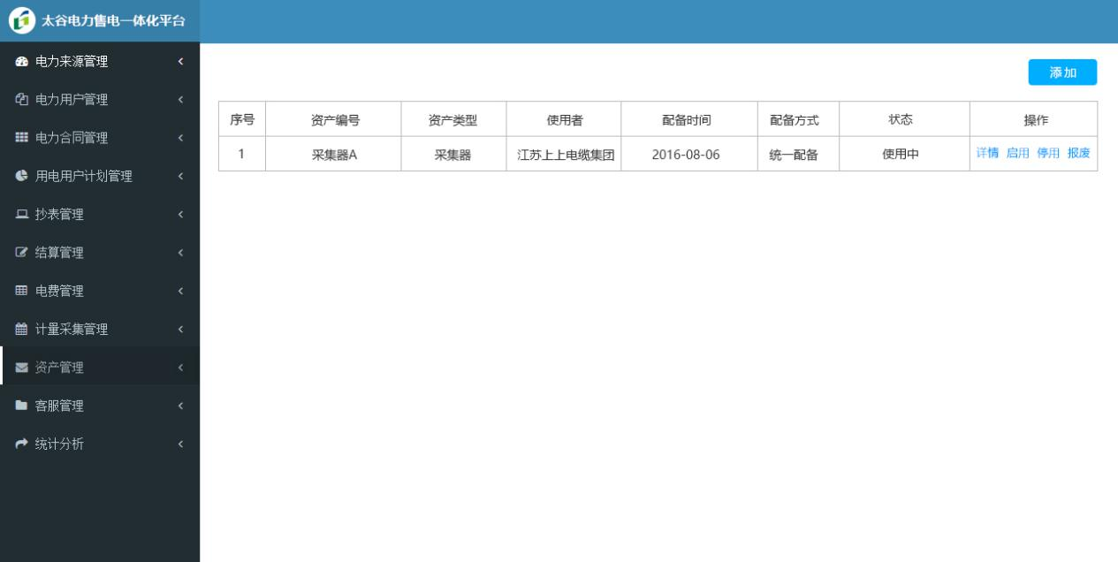

（10）客服管理

客服管理是为提升服务水平和改进服务质量，通过客服电话、智能互动网站等服务渠道，统一受理客户业务咨询、查询、故障报修、投诉、举报、建议、意见等。对客户的反馈问题进行跟踪、督办、闭环管理、履行相关服务承诺等事件进行管理。

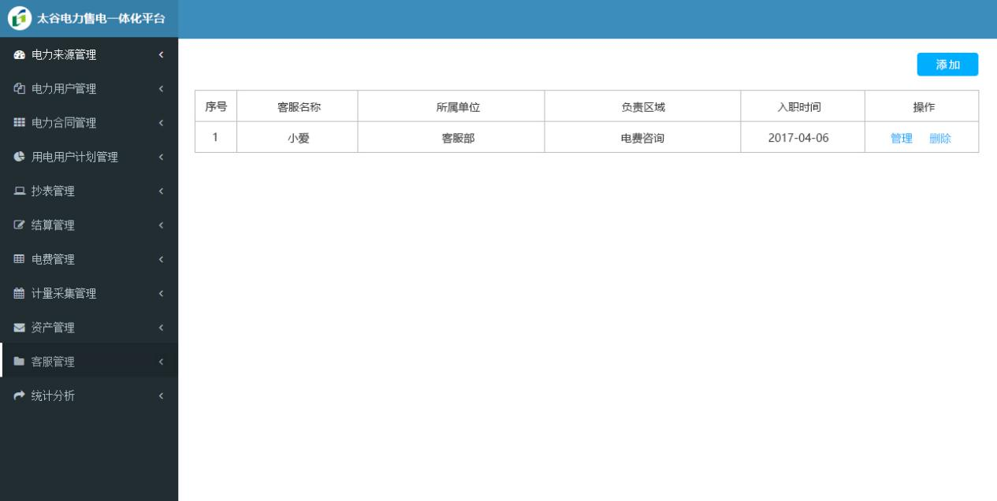

（11）统计分析

利用大数据技术分析售电量、售电均价、用户用电数据、用户用电行为指标数据进行分析统计。

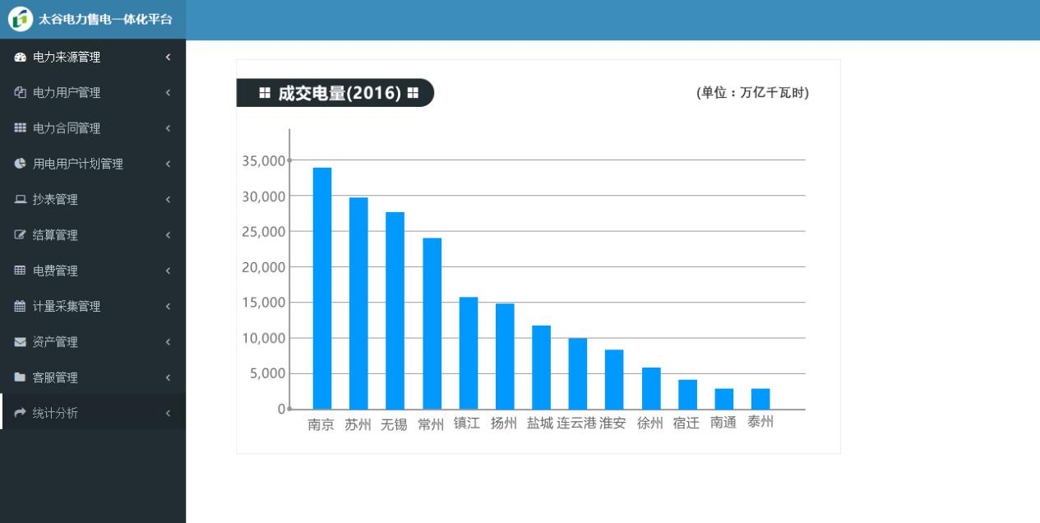

（12）移动终端

利用移动互联网和跨平台技术提供能够运行于Android、IOS移动平台的APP。终端功能包括用户信息注册、用户信息管理、电费查询、缴费管理、用电统计（量费）、用电情况查询功能。

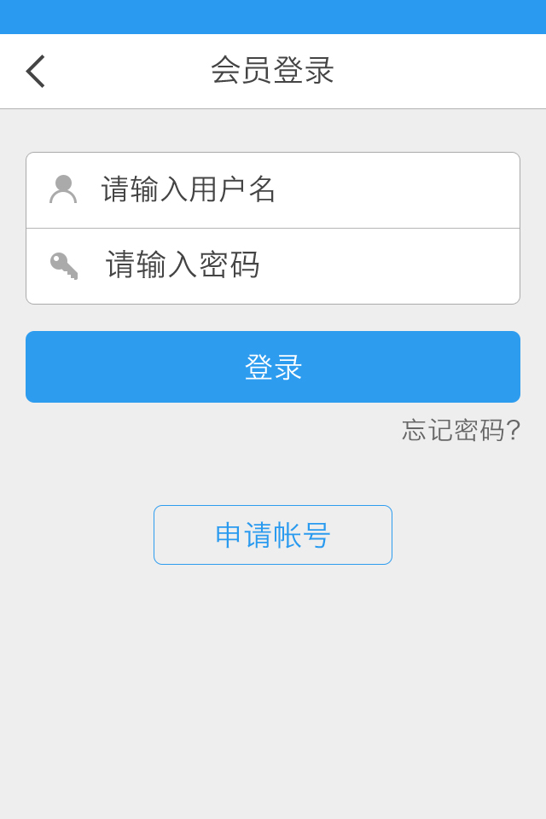

### 二、安全等级说明

对信息系统实施等级保护的过程是一个工程过程，其工程活动将覆盖到信息系统生命周期的各个阶段，其核心内容是对信息系统实施安全保护。根据《信息安全等级保护管理办法》的规定，售电平台的安全保护等级为第二级。

为了全面保障售电平台运作安全，整体方案将基于以下设计原则：

1. 安全性

从网络、操作系统、数据库、业务系统、管理等角度，采用先进的安全技术，如防火墙、加密技术，为平台提供系统、完整的安全体系。确保系统安全运行。

2. 高性能

考虑网络平台未来数据量的增长，在本方案合理设计结构与配置，以确保大量用户并发访问峰值时段，系统仍然具有足够的处理能力，保障服务质量。

3. 可靠性

作为未来大数据平台，设计中从系统结构、网络结构、技术措施、设施选型等方面综合考虑，尽量减少系统中的单故障节点，实现7×24小时的不间断服务。

4. 可扩展性

优良的体系结构（包括硬件、软件体系结构）设计对于系统是否能够适应未来业务的发展至关重要。在本系统的设计中，硬件系统（如服务器、存贮设计等）都遵循可扩充的原则，以确保系统随着业务量的不断增长，在不停止服务的前提下无缝平滑扩展；同时软件体系结构的设计也将遵循可扩充的原则，适应新业务增长的需要。

5. 开放性

考虑到本系统中将涉及不同厂商的设备技术，以及不断扩展的系统需求，在本项目的产品技术选型中，全部采用国际标准/工业标准，使本系统具有良好的开放性。

6. 先进性

本系统中的软硬件平台建设、应用系统的设计开发以及系统的维护管理所采用的产品技术均综合考虑当今互联网发展趋势，采用相对先进同时市场相对成熟的产品技术，以满足未来热点网站的发展需求。

### 域名信息备案说明



### 软件企业认定证书

